附件4 揭阳专场 — 展位效果图
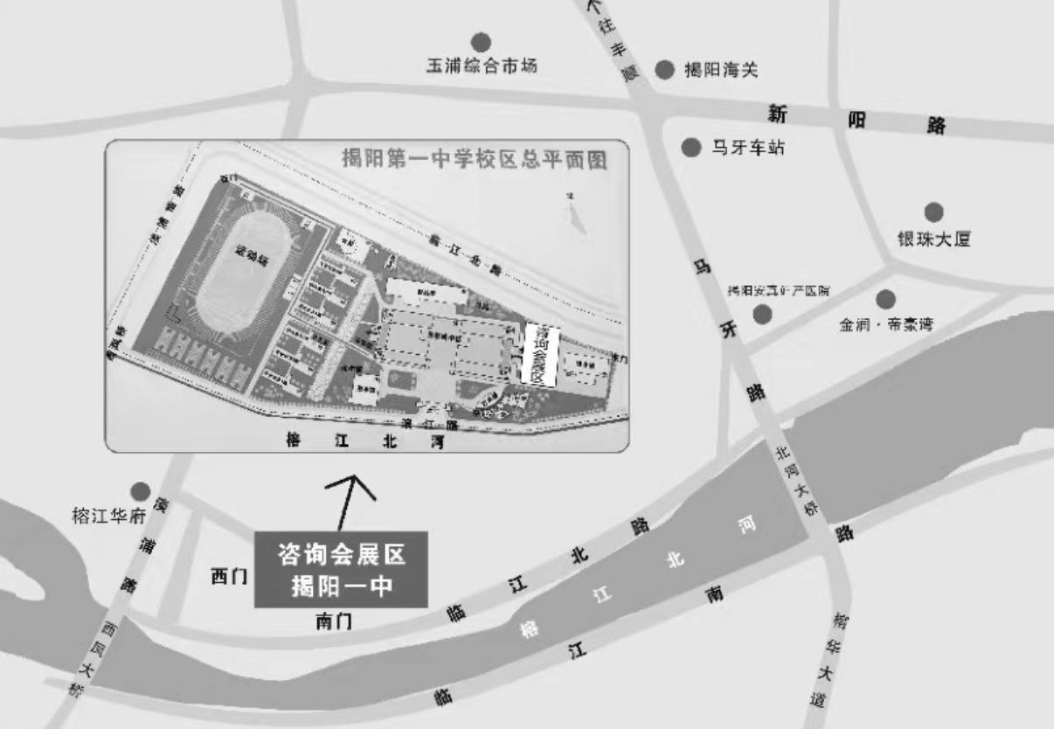

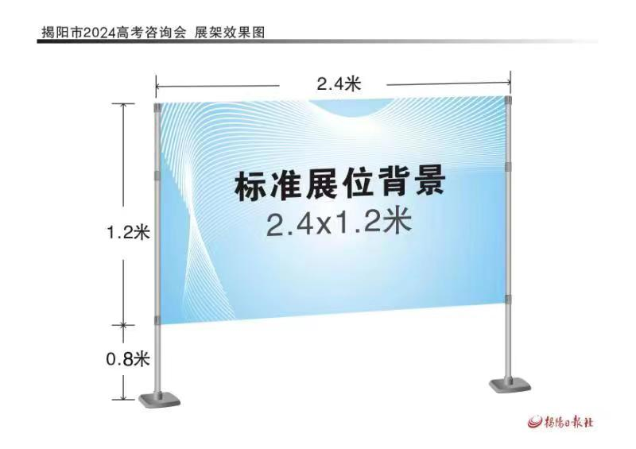
蓝色部分（高1.2米×宽2.4米）为参展方自由设计规格

